Pojízdná pneumatická nádoba na vyjetý olej s odsávačkou HC-2197

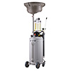
ÚVOD
Pojízdná sběrná nádoba na vyjetý olej z vozidel na zvedáku (případně i pro použití v montážní jámě) má zásobník o objemu 80 l. Olej se do nádoby vypouští samospádem do výškově nastavitelné vypouštěcí vaničky o objemu 13 l, odkud stéká do průhledné nádoby (10 l). Další odtok do zásobníku může být uzavřen ventilem, aby bylo možné provést prohlídku vypuštěného oleje. Vyprazdňování zásobníku se provádí pneumaticky jeho připojením na stlačený vzduch. Nádoba je dále vybavena pneumatickou odsávačkou. Ta se připojí rychlospojkou na stlačený vzduch 6-8 bar, čímž se v zásobníku vytvoří podtlak a poté již lze bez trvalého připojení nádoby na stlačený vzduch odsávat olej např. z motoru zpravidla přes otvor pro olejovou měrku některou z odsávacích sond rychlostí 0,8-4,3 l/min.

BEZPEČNOSTNÍ OPATŘENÍ A UPOZORNĚNÍ
Při práci s tímto zařízením dodržujte základní bezpečnostní opatření, omezíte tím riziko zranění osob a poškození zařízení.
- Pracovní prostor udržujte v čistotě.
- Sledujte stav pracovní plochy. Nepoužívejte zařízení nebo nářadí ve vlhkém nebo mokrém prostředí. Nevystavujte jej dešti. Pracovní plochu mějte dobře osvětlenou. Nepoužívejte elektrické nářadí v přítomnosti výbušných plynů nebo kapalin.
- Držte mimo dosah dětí. Děti nesmějí mít přístup do pracovního místa.
- Pokud zařízení nepoužíváte, ukliďte jej na suché místo.
- Zamezte nechtěnému spuštění. Ujistěte se, že tlak vzduchu je na nule, odpojte od zdroje stlačeného vzduchu.
- Buďte ostražití. Sledujte, to co děláte, používejte zdravý rozum. Pokud jste unaveni, nepracujte s žádným přístrojem.
- Zkontrolujte poškození součástí. Objevíte-li před použitím, že některá část zařízení je poškozená, zkontrolujte, je-li možné zařízení bezpečně používat. Veškeré poškozené součásti by měly být řádně opraveny nebo vyměněny. Nepoužívejte zařízení, jestliže řádně nepracuje.
- Výměna součástí a příslušenství. Pokud opravujete zařízení, používejte pouze identické originální součásti. Používání jakýchkoliv jiných součástí bude znamenat ztrátu záruky.
- Jste-li pod vlivem alkoholu, léků nebo drog, se zařízením nepracujte. Čtěte pozorně varovné štítky.
- Údržba. Pro vaši bezpečnost, servis a údržbu by měla pravidelně provádět kvalifikovaná osoba.
Poznámka: Funkční charakteristika tohoto zařízení je velmi závislá na kolísání tlaku vzduchu a kapacitu kompresoru.

ZVLÁŠTNÍ BEZPEČNOSTNÍ OPATŘENÍ
Toto zařízení bylo zkonstruováno, aby bylo ovládáno kvalifikovaným personálem, který je srozuměný se všemi bezpečnostními upozorněními a provozními pokyny v tomto návodu.
- Nekuřte v blízkosti tohoto zařízení.
- Zařízení používejte v dobře větraných prostorech.
- Pokud naleznete netěsnost zařízení nebo hadice, okamžitě zavřete přívod stlačeného vzduchu a opravte.
- Nepřekračujte doporučený provozní tlak vzduchu. Mohlo by to poškodit zařízení.
- V blízkosti zařízení mějte hasící přístroj typu ABC v případě požáru.
- Vždy chraňte svoji pokožku a oči proti kontaktu s olejem a rozpouštědly.
- Během odsávání oleje nestartujte motor. Mohlo by dojít k poškození sondy a zranění osob.
- Buďte opatrní, odsávaný olej z vozidla má vysokou teplotu vždy kolem 40 – 60°C.
- Použitý oleje by měl být správně zlikvidován nebo recyklován. Kontaktujte svůj nejbližší úřad zabývající se odpady a recyklaci pro další informace.
POPIS ČÁSTÍ
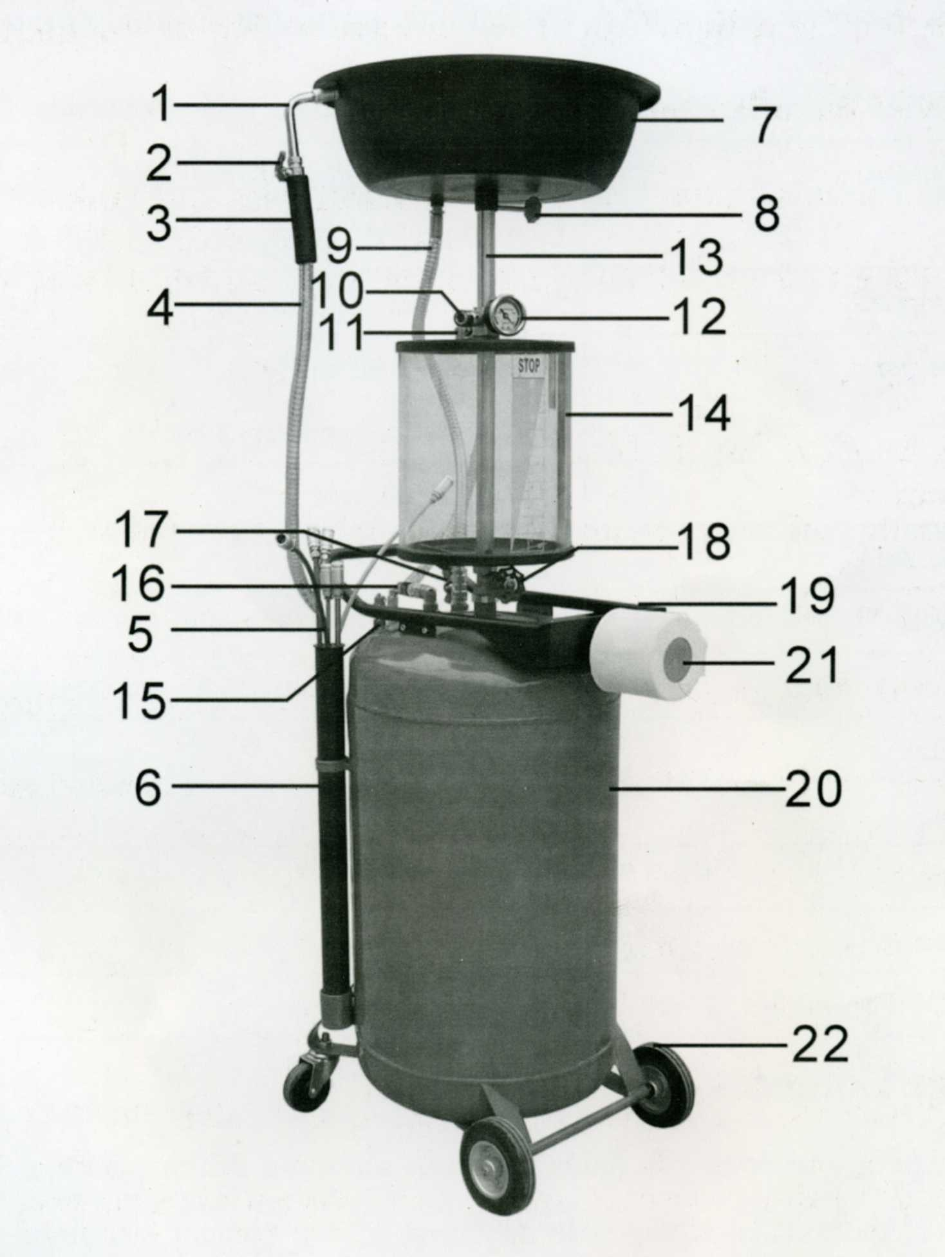
1 | Hubice | 9 | Olejová hadice | 17 | Křídlový ventil
2 | Kulový ventil | 10 | Rychlospojka pro vstup vzduchu | 18 | Kohout
3 | Objímka hadice | 11 | Rychlospojka pro vstup oleje | 19 | Odkládací přihrádka
4 | Odsávací/vypouštěcí hadice | 12 | Manometr podtlaku | 20 | Nádrž
5 | Sondy | 13 | Stavitelná trubka | 21 | Držák papíru
6 | Pouzdro pro sondy | 14 | Plastový válec | 22 | Kolečko
7 | Vanička | 15 | Bezpečnostní ventil
8 | Upevňovací šroub | 16 | Rychlospojka

TECHNICKÉ PARAMETRY
Zařízení je určené pro odsávání a plnění motorového oleje pomocí PV hadice a robustní Cu sondy. Poháněno stlačeným vzduchem.

Přívod stlačeného vzduchu | 6 – 8bar (při odsávání)  1 – 2bar (při vypouštění), max. 2,5bar
Spotřeba vzduchu | 200dm³/min
Stupeň vakua | -0,1Mpa (mezi červeným a zeleným polem)
Objem nádrže | 80dm³
Objem plastového válce | 10dm³
Objem vaničky | 13dm³ / ø470mm
Pracovní teplota | 40 – 60°C
Odpadní kapalina | Motorový olej/ kapaliny
Hmotnost | 28kg
Rozměry | 260x260x460/460x460x220/490x410x880mm
Odsávací sondy
4ks PVC, 2ks Cu sond | Průtok 0,8 – 4,3dm³/min

OBSAH DODÁVKY
Zkontrolujte kompletnost nebo není-li dodávka poškozená při dodání. Dodávka by měla obsahovat:
- Kompletní nádrž
- Plastový válec
- Vaničku
- Hadici
- 6 sond
- Návod k obsluze

PROVOZNÍ POKYNY
  - Nastavení
Odměrný válec
- Našroubujte plastový válec 14 na olejovou nádobu ve směru hodinových ručiček.
- Ujistěte se, že „stupnice“ je vpředu na pravé straně.
- Pak zašroubujte „zajišťovací matici“ na vrcholu nádoby pro dokonalé spojení s válcem.

Vanička oleje
  - Našroubujte vaničku oleje 7 po směru hodinových ručiček.
  - Spojovací trubka mezi vaničkou a olejovou nádobou by měla být v kolmé poloze tak, aby hadice nebyla ohnutá.
  - Dotáhněte šroub 8, pod vaničkou by neměl být manometr podtlaku 12, aby se nepoškodil, pokud vanička spadne dolu.

  - Příprava
- Zkontrolujte dobré spojení všech trubek.
- Ujistěte se, že všechny kulové ventily a spínače jsou zavřeny.
- Vypněte motor vozidla.
- Teplota oleje by měla být kolem 40 – 60°C.

  - Vytvoření podtlaku
Provozní tlak stlačeného vzduchu: 6 – 8bar
Spotřeba vzduchu: 200dm³/min
Jestliže má být vytvořen podtlak pouze v plastovém válci
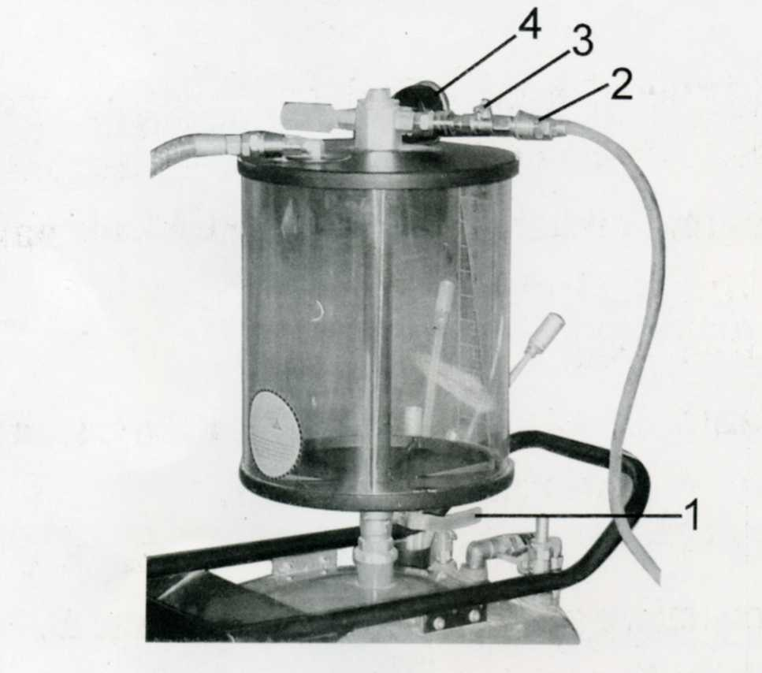
- Zavřete všechny kulové ventily.
- Připojte ke zdroji stlačeného vzduchu přes rychlospojku 2.
- Pozvolně otevřete přívod ventil stlačeného vzduchu (Poz. 3, obr. 1, který je jako vybavení zákazníka) pro vytvoření podtlaku.
- Až ručička manometru podtlaku dosáhne MAX oblasti, zavřete přívodní ventil stlačeného vzduchu. Předpokládaná doba vytvoření podtlaku je 20 – 30s.
- Sundejte tlakovou hadici vedoucí od kompresoru.
- Nyní je zařízení připraveno pro odsávání.

Tip: Ventil 1, obrázek 1 by měl být zavřený, pokud vytváříte podtlak pouze v plastovém válci, v případě, že chcete vidět množství odsátého oleje.

Jestliže má být vytvořen podtlak jak v plastovém válci, tak v nádrži
- Zavřete všechny kulové ventily.
- Připojte ke zdroji stlačeného vzduchu přes rychlospojku 2.
- Otevřete ventil 1, obrázek 1.
- Pozvolně otevřete přívod ventil stlačeného vzduchu (Poz. 3, obrázek 1, který je jako vybavení zákazníka) pro vytvoření podtlaku.
- Až ručička manometru podtlaku dosáhne MAX oblasti, zavřete přívodní ventil stlačeného vzduchu. Předpokládaná doba vytvoření podtlaku je 4 – 5min.
- Sundejte tlakovou hadici vedoucí od kompresoru.
- Nyní je zařízení připraveno pro odsávání.

Tipy:
- Přednost pozvolného a pomalého otevírání přívodního ventilu pozice 3, obrázek 1 je, že snížíte spotřebu vzduchu a zrychlíte proces vytvoření podtlaku.
- Přednost vytvoření podtlaku v plastovém válci a nádrži, je rychlejší přesun oleje.
- Doporučujeme vytvořit podtlak v plastovém válci a nádrži, pokud zařízení budete používat v místě bez vzduchového kompresoru. Přednost delší provozní doby bez přerušení.

  - Odsávání
- Před jakoukoliv operací zavřete všechny ventily.
- Vyberte vhodnou sondu, která velikostí průměru odpovídá pro vsunutí do motoru a pevně ji připojte k hubici hadice, viz. obrázek 2.
- Vložte konec sondy do motoru přes otvor měrky oleje.
- Jestliže budete olej odsávat pouze do plastového válce, ujistěte se, že kulový ventil 1 obr.1 je zavřený.
- Jestliže budete olej odsávat do nádrže přes plastový válec, otevřete ventil 1 obr. 1. Také v nádrži je potřeba vytvořit podtlak před odsáváním.
- Po dokončení operace uzavřete všechny ventily.
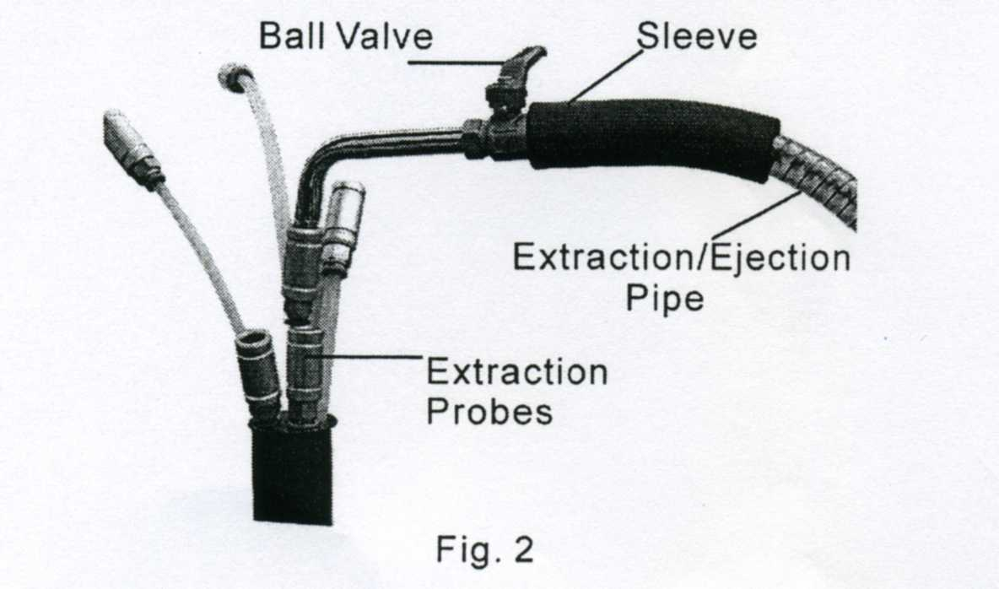
Kulový ventil
Objímka

Odsávací/vypouštěcí hadice

Sondy

Poznámka: Max. teplota odsávaného oleje 60°C. Nepřekračujte tuto teplotu. Neopařte se o horkou vaničku.

  - Vypuštění oleje z válce do nádrže
- Otevřete ventil 1 obr. 1, jestliže je v nádrži podtlak, pak olej ve válci bude vypuštěn do nádrže rychleji.
- Jestliže v nádrži není podtlak, otevřete kulový ventil obrázek 2 pro rychlejší přesun oleje do nádrže.
- Zavřete ventil 1 obr.1 a kulový ventil obr. 2 po dokončení přesunu oleje.
- Olej z válce přelijte pokaždé, když dosáhne na stupnici válce rysku STOP.

  - Sběr oleje
- Zvedněte vozidlo, zařízení postavte pod motor vozidla a zvedněte trubku do správné výšky.
- Vyšroubujte vypouštěcí zátku oleje motoru a otevřete kulový ventil 17.
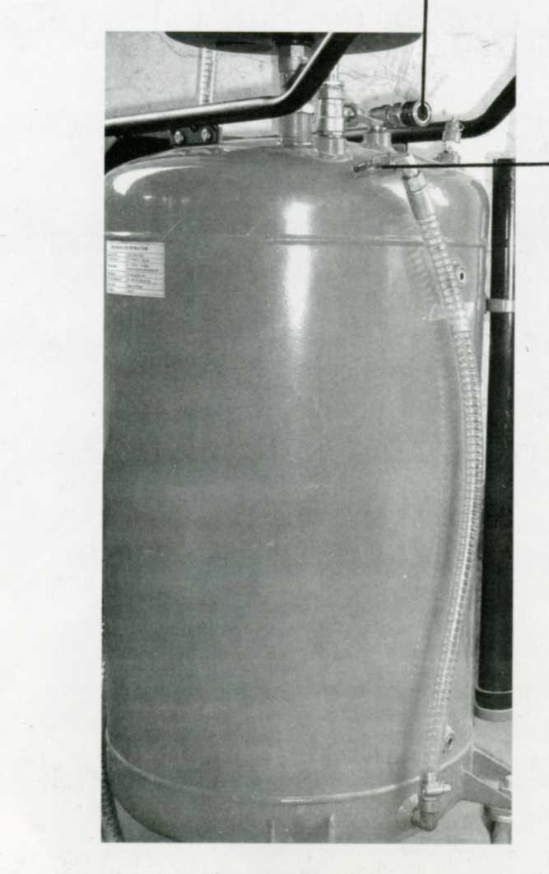
- Otevřete křídlový ventil 1 obr.1 pro uniknutí vzduchu.
- Přepusťte olej z vaničky do nádrže.
- Zašroubujte vypouštěcí zátku oleje motoru.
- Samozřejmě olej může být přepuštěn do nádrže, je-li v nádrži přístroje podtlak.

  - Vyprazdňování nádrže
Pokud se olej v nádrži blíží k vrcholu ukazatele hladiny, je potřeba olej přelít do sudu určeného pro likvidaci dle platné legislativy.
- Zavřete všechny ventily.
- Ujistěte se, že v nádrži není tlak. V opačném případě otevřete křídlový ventil 17, aby tlak z nádrže unikl, aby olej nevytryskl ven.
- Zavřete křídlový ventil 17 a kulový ventil 2.
- Odpojte spojku na obrázku 3.
- Odpojte hadici od spojky 11.
- Připojte hadici ke samci spojky na obrázku 3.
- Vložte hubici hadice do externího odpadního sudu.
- Připojte stlačený vzduch se samcem rychlospojky na samici na obrázku 3.
- Otevřete kulový ventil na vstupní hadici. Zavřete kulový ventil po vytvoření tlaku v nádrži. Držte hubici, abyste zabránili vytrysknutí oleje bez kontroly.
- Otevřete postupně kulový ventil 2, vyjetý olej bude vytékat z nádrže do externího sudu.
- Po ukončení procesu, odstraňte přívodní hadici stlačeného vzduchu.
- Rozpojte hadici od samce rychlospojky na obrázku 3.
- Rozpojte spojky na obrázku 3.
- Zavřete všechny ventily a vraťte veškeré hadice na původní místo.

Upozornění:
  - Kulový ventil 1, obr.1, musí být uzavřený, aby nebyl poškozený plastový válec.
  - Během vypouštění oleje přidržujte hubici, aby olej netryskal na zem a nezašpinil oblečení nebo nezasáhl oči.
  - Před rozpojením hadice od samce rychlospojky se ujistěte, že není pod tlakem. Jinak budete postříkání olejem.

BEZPEČNOSTNÍ PRVKY
Bezpečnostní ventil 15 bude uvolňovat tlak, pokud překročí 2,5bar během vypouštění.

PORUCHY
Manometr podtlaku nepracuje
- Zkontrolujte tlak vzduchu: standardní tlak vzduchu přes „vstupní ventil“ by měl být mezi 6 – 8bar, spotřeba vzduchu 200dm³.
- Ujistěte se, že všechny ventily jsou ve správné poloze.
- Zkontrolujte těsnost při podtlaku.

Ručička manometru podtlaku ukazuje podtlak, ale přístroj neodsává olej
- Zkontrolujte těsnost spojení mezi hadicí a sondou.
- Teplota oleje je příliš nízká nebo ne? Normální teplota oleje by měla být mezi 40 – 60°C.
- Je zakázáno odsávat tuky nebo další oleje s vysokou viskozitou.
- Ujistěte se, že kulový ventil odsávací hadice je otevřený.
- Ujistěte se, že odsávací hadice není ucpaná a sonda není ohnutá nebo, že se nedotýká dna olejové vany.

BĚŽNÁ ÚDRŽBA
- Zkontrolujte těsnost přístroje.
- Veškerá spojení hadice trubka by měla pevně dosedat.
- Je nezbytné, vypustit olej z nádrže co nejdříve je možné, abyste předešli její korozi.
- Jestliže s přístrojem odsáváte olej po delší dobu (obyčejně jeden rok), zkontrolujte těsnost adaptéru a sondy.

Poznámka:
- Použití sondy při výměně oleje: velká kovová sonda rychlost sání 3,1dm³/min, malá 0,8dm³/min, velká plastová sonda rychlost sání 4,3dm³/min, malá 0,8dm³/min.

